ail ail
un épouvantail
une paille

Lis les mots :
un éventail - un rail - un travail - un gouvernail - le bétail - de l'ail un chandail - un vitrail - un portail - un détail
une bataille - une caille - une maille - une médaille - la taille
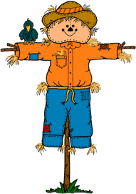
des écailles - la volaille - une muraille - une canaille
un maillot - un caillou - un bâillon
travailler - tailler - bâiller
ailleurs

Trouve les réponses :

Lors de la bataille, il a gagné une médaille.

Cela sert à faire du vent pour se rafraîchir un éventail

C’est une petite volaille une caille

Cela t’arrive quand tu es fatigué bâiller

Les poissons en sont recouverts des écailles

C’est une partie du bateau qui sert à le diriger un gouvernail

ail pour un nom masculin
aille pour un nom féminin

